МИНОБРНАУКИ РОССИИ
Санкт-Петербургский государственный
электротехнический университет
«ЛЭТИ» им. В. И. Ульянова (Ленина)
Кафедра математического обеспечения и применения ЭВМ

отчет
по практической работе №7
по дисциплине «Машинное обучение»

Студент гр. 1310 |  | Комаров Д. Е.
Преподаватель |  | Жангиров Т.Р.

Санкт-Петербург
2025
Задание 1
Постановка задачи
Дан набор данных, представленный в таблице 1.
Таблица 1 – Данные для 1 задания
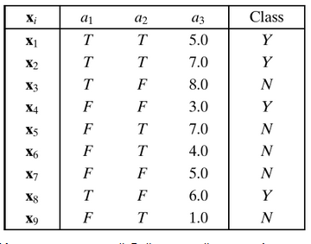
Используя наивный байесовский классификатор, необходимо определить класс точки (T,F,1.0).
Код программы
import scipy.stats
import numpy as np
D = [
['T', 'T', 5.0, 'Y'],
['T', 'T', 7.0, 'Y'],
['T', 'F', 8.0, 'N'],
['F', 'F', 3.0, 'Y'],
['F', 'T', 7.0, 'N'],
['F', 'T', 4.0, 'N'],
['F', 'F', 5.0, 'N'],
['T', 'F', 6.0, 'Y'],
['F', 'T', 1.0, 'N']
]
point=['T','F',1.0]
DY=[d[:-1] for d in D if d[3]=='Y']
DN=[d[:-1] for d in D if d[3]=='N']
PY=len(DY)/len(D)
PN=len(DN)/len(D)
PYT0=len([dy for dy in DY if dy[0]=='T'])/len(DY)
PYF0=len([dy for dy in DY if dy[0]=='F'])/len(DY)
PYT1=len([dy for dy in DY if dy[1]=='T'])/len(DY)
PYF1=len([dy for dy in DY if dy[1]=='F'])/len(DY)
FY2=scipy.stats.norm(np.mean([dy[2] for dy in DY]),np.std([dy[2] for dy in DY],ddof=1))
PNT0=len([dn for dn in DN if dn[0]=='T'])/len(DN)
PNF0=len([dn for dn in DN if dn[0]=='F'])/len(DN)
PNT1=len([dn for dn in DN if dn[1]=='T'])/len(DN)
PNF1=len([dn for dn in DN if dn[1]=='F'])/len(DN)
FN2=scipy.stats.norm(np.mean([dn[2] for dn in DN]),np.std([dn[2] for dn in DN],ddof=1))
PpointInY=(PYT0 if point[0]=='T'else PYF0)*(PYT1 if point[1]=='T'else PYF1)*FY2.pdf(point[2])*PY
PpointInN=(PNT0 if point[0]=='T'else PNF0)*(PNT1 if point[1]=='T'else PNF1)*FN2.pdf(point[2])*PN
print(PpointInY,PpointInN)
if(PpointInY>PpointInN):
print("Класс Y")
else:
print("Класс N")
Результат выполнения
Точка (T,F,1.0) принадлежит к классу N.
Задание 2
Постановка задачи
Даны два класса c1 и c2 со следующими мат. ожиданиями и ковариациями
$$μ_{1}=\left(1,3\right),$$
$$Σ_{1}=\left(\begin{matrix}5 & 3 \\ 3 & 2\end{matrix}\right),$$
$$μ_{2}=\left(5,5\right),$$
$$Σ_{2}=\left(\begin{matrix}2 & 0 \\ 0 & 1\end{matrix}\right).$$
Необходимо классифицировать точку (3,4), используя Байесовский вывод, предположив, что классы распределены по нормальному закону, и P(c1) = P(c2) = 0.5.
Код программы
import scipy.stats
m1=[1, 3]
m2=[5, 5]
cov1=[[5, 3],
[3, 2]]
cov2=[[2, 0],
[0, 1]]

point=[3,4]
Pc1=0.5
Pc2=0.5
c1=scipy.stats.multivariate_normal(m1,cov1)
c2=scipy.stats.multivariate_normal(m2,cov2)
PpointInc1=c1.pdf(point)*Pc1
PpointInc2=c2.pdf(point)*Pc2
print(PpointInc1,PpointInc2)
if(PpointInc1>PpointInc2):
print("Класс с1")
else:
print("Класс с2")
Результат выполнения
Точка (3,4) принадлежит к классу с1.
Задание 3
Постановка задачи
Дан набор данных, представленный в таблице 2.
Таблица 2 – Данные для 3 задания
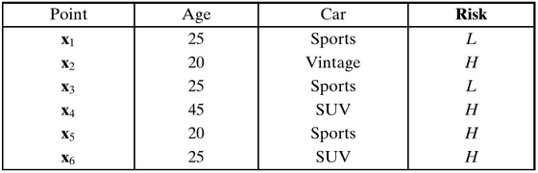
Необходимо построить решающее дерево используя порог для чистоты (purity threshold) равным 100%. В качестве критерия для разделения необходимо использовать энтропию. Необходимо классифицировать наблюдение (Age=27,Car=Vintage).
Код программы
import math

D = [
[25, "Sports", "L"],
[20, "Vintage", "H"],
[25, "Sports", "L"],
[45, "SUV", "H"],
[20, "Sports", "H"],
[25, "SUV", "H"]
]

PL=len([d for d in D if d[2]=='L'])/len(D)
PH=len([d for d in D if d[2]=='H'])/len(D)

HD=-PL*math.log2(PL)-PH*math.log2(PH)
print("Entropy:",HD)
ages=sorted(set([d[0]for d in D]))
cars=list(set([d[1]for d in D]))
Dag=[[d for d in D if d[0]==ag] for ag in ages]
PagesL=[(len([d for d in dag if d[2]=='L'])/len(dag)) if len(dag)>0 else 0 for dag in Dag]
PagesH=[(len([d for d in dag if d[2]=='H'])/len(dag)) if len(dag)>0 else 0 for dag in Dag]
Hages=[(-PagesH[i]*math.log2(PagesH[i]) if PagesH[i]>0 else 0)+(-PagesL[i]*math.log2(PagesL[i]) if PagesL[i]>0 else 0) for i in range(len(ages))]
Hage=sum([Hages[i]*len(Dag[i])/len(D)for i in range(len(ages))])
Dca=[[d for d in D if d[1]==ca] for ca in cars]
PcarsL=[(len([d for d in dca if d[2]=='L'])/len(dca)) if len(dca)>0 else 0 for dca in Dca]
PcarsH=[(len([d for d in dca if d[2]=='H'])/len(dca)) if len(dca)>0 else 0 for dca in Dca]
Hcars=[(-PcarsH[i]*math.log2(PcarsH[i]) if PcarsH[i]>0 else 0)+(-PcarsL[i]*math.log2(PcarsL[i]) if PcarsL[i]>0 else 0) for i in range(len(cars))]
Hcar=sum([Hcars[i]*len(Dca[i])/len(D)for i in range(len(cars))])
print("Ages entropty",Hage)
print("Cars entropy",Hcar)

maxGain=0
for car in cars:
DY=[d for d in D if d[1]==car]
DN=[d for d in D if d[1]!=car]
DYL=[d for d in DY if d[2]=='L']
DYH=[d for d in DY if d[2]=='H']
DNL=[d for d in DN if d[2]=='L']
DNH=[d for d in DN if d[2]=='H']
PYL=len(DYL)/len(DY)
PYH=len(DYH)/len(DY)
PNL=len(DNL)/len(DN)
PNH=len(DNH)/len(DN)
HDY=(-PYL*math.log2(PYL)if PYL>0 else 0)+(-PYH*math.log2(PYH) if PYH>0 else 0)
HDN=(-PNL*math.log2(PNL)if PNL>0 else 0)+(-PNH*math.log2(PNH)if PNH>0 else 0)
gain=HD-(len(DY)/len(D))*HDY-(len(DN)/len(D))*HDN
if gain>maxGain:
maxGain,bestDivCar=gain,car
bestHDY,bestHDN=HDY,HDN
bestDY,bestDN=DY,DN

cars.remove(bestDivCar)
print("First diviston:",[bestDivCar],cars)
print("Entripies after division:",bestHDY,bestHDN)
D=bestDY

maxGain=0
for div in [(ages[i]+ages[i+1])/2 for i in range(len(ages)-1)]:
DY=[d for d in D if d[0]<=div]
DN=[d for d in D if d[0]>div]
DYL=[d for d in DY if d[2]=='L']
DYH=[d for d in DY if d[2]=='H']
DNL=[d for d in DN if d[2]=='L']
DNH=[d for d in DN if d[2]=='H']
PYL=len(DYL)/len(DY) if len(DY)>0 else 0
PYH=len(DYH)/len(DY)if len(DY)>0 else 0
PNL=len(DNL)/len(DN)if len(DN)>0 else 0
PNH=len(DNH)/len(DN)if len(DN)>0 else 0
HDY=(-PYL*math.log2(PYL)if PYL>0 else 0)+(-PYH*math.log2(PYH) if PYH>0 else 0)
HDN=(-PNL*math.log2(PNL)if PNL>0 else 0)+(-PNH*math.log2(PNH)if PNH>0 else 0)
gain=HD-(len(DY)/len(D))*HDY-(len(DN)/len(D))*HDN
if gain>maxGain:
maxGain,bestDivAge=gain,div
bestHDY,bestHDN=HDY,HDN
bestDY,bestDN=DY,DN

print("First diviston: <=",bestDivAge)
print("Entripies after division:",bestHDY,bestHDN)

point=[27,"Vintage"]

if point[1]==bestDivCar:
if point[0]<=bestDivAge:
cls='H'
else:
cls='L'
else:
cls='H'
print ("Predicted class:",cls)
Результат выполнения
Полученное классифицирующее дерево представлено на рисунке 1.
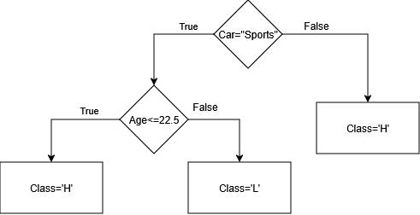
Рисунок 1 – Классифицирующее дерево
Наблюдение (Age=27,Car=Vintage) имеет класс H.

